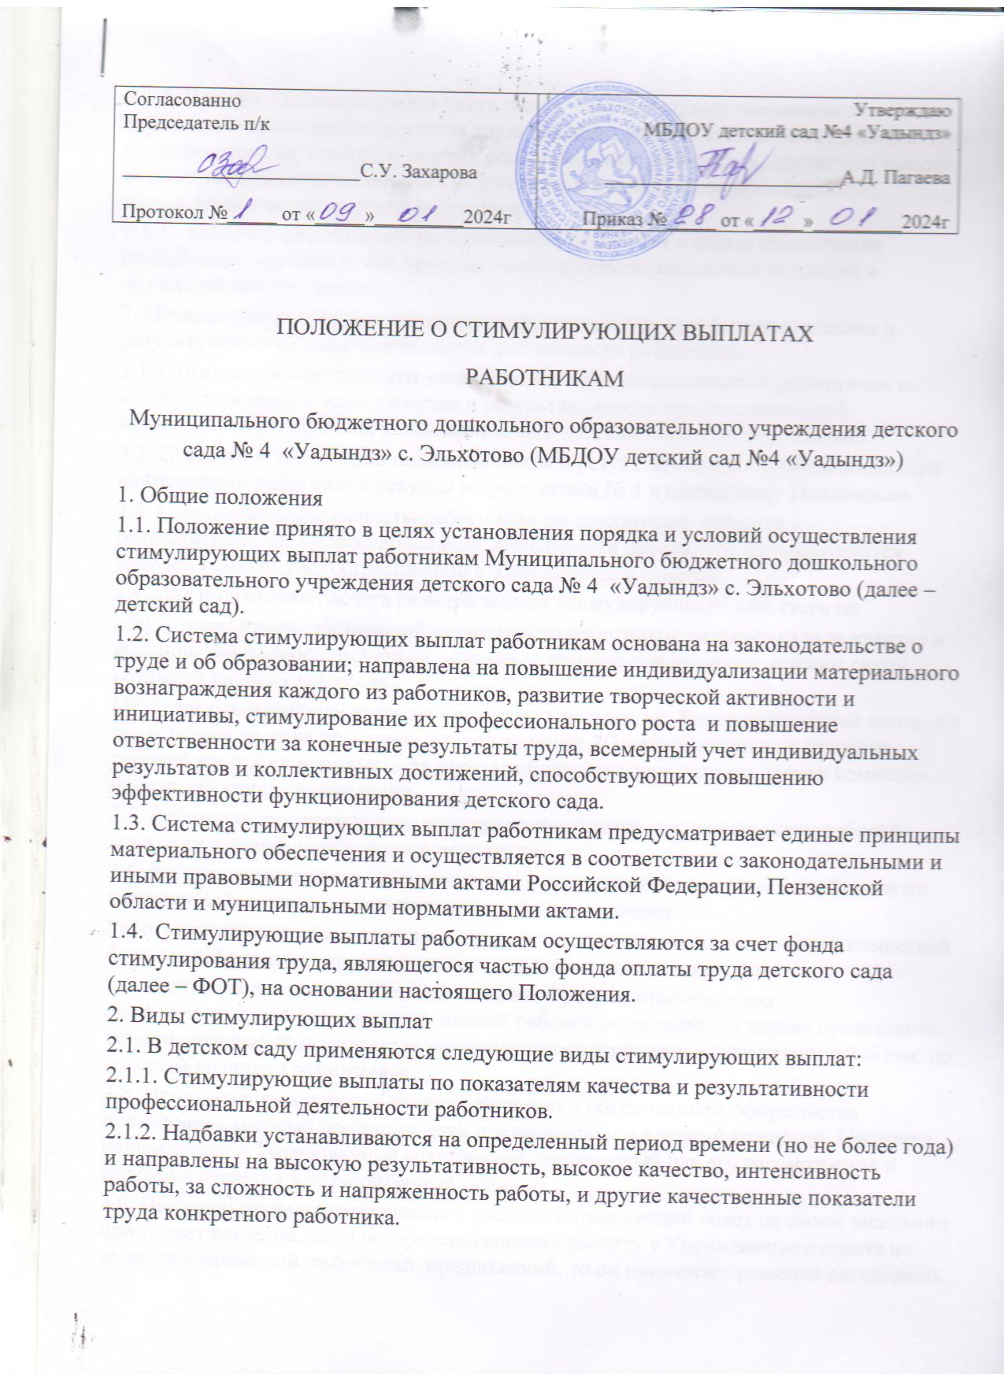

Согласованно  Председатель п/к  ________________________С.У. Захарова  Протокол №_____ от «_____»_________2024г | Утверждаю  МБДОУ детский сад №4 «Уадындз»  ________________________А.Д. Пагаева  Приказ №_____ от «_____»_________2024г

ПОЛОЖЕНИЕ О СТИМУЛИРУЮЩИХ ВЫПЛАТАХ
РАБОТНИКАМ
Муниципального бюджетного дошкольного образовательного учреждения детского сада № 4 «Уадындз» с. Эльхотово (МБДОУ детский сад №4 «Уадындз»)
1. Общие положения
1.1. Положение принято в целях установления порядка и условий осуществления стимулирующих выплат работникам Муниципального бюджетного дошкольного образовательного учреждения детского сада № 4 «Уадындз» с. Эльхотово (далее – детский сад).
1.2. Система стимулирующих выплат работникам основана на законодательстве о труде и об образовании; направлена на повышение индивидуализации материального вознаграждения каждого из работников, развитие творческой активности и инициативы, стимулирование их профессионального роста и повышение ответственности за конечные результаты труда, всемерный учет индивидуальных результатов и коллективных достижений, способствующих повышению эффективности функционирования детского сада.
1.3. Система стимулирующих выплат работникам предусматривает единые принципы материального обеспечения и осуществляется в соответствии с законодательными и иными правовыми нормативными актами Российской Федерации, Пензенской области и муниципальными нормативными актами.
1.4. Стимулирующие выплаты работникам осуществляются за счет фонда стимулирования труда, являющегося частью фонда оплаты труда детского сада (далее – ФОТ), на основании настоящего Положения.
2. Виды стимулирующих выплат
2.1. В детском саду применяются следующие виды стимулирующих выплат:
2.1.1. Стимулирующие выплаты по показателям качества и результативности профессиональной деятельности работников.
2.1.2. Надбавки устанавливаются на определенный период времени (но не более года) и направлены на высокую результативность, высокое качество, интенсивность работы, за сложность и напряженность работы, и другие качественные показатели труда конкретного работника.
2.1.3. Премии - дополнительная часть заработной платы, выплачиваемая за достижение плановых результатов труда детского сада. Применяется индивидуальное премирование, отмечающее особую роль отдельных работников, достигших высоких количественных и качественных результатов и коллективное премирование, направленное на мотивацию работников.
2.1.4. Материальная помощь выплачивается работнику с целью обеспечения социальных гарантий и, как правило, является компенсационной выплатой в чрезвычайных ситуациях.
3. Порядок осуществления стимулирующих выплат по показателям качества и результативности профессиональной деятельности работников
3.1. Стимулирующие выплаты устанавливаются и выплачиваются работникам по критериям и показателям качества и результативности профессиональной деятельности работников, устанавливаемым детским садом самостоятельно.
3.2. Показатели и критерии оценки качества и результативности профессиональной деятельности работников указаны в приложении № 1 к настоящему Положению.
3.3. Стимулирующие выплаты работникам по показателям качества и результативности профессиональной деятельности работников распределяются рабочей комиссий по согласованию с Управляющим советом.
3.4. Для подготовки расчета размера выплат стимулирующего характера по
результатам профессиональной деятельности работников детского сада за квартал и обоснования данного расчета на основании приказа заведующего детским садом создается рабочая комиссия.
Председателем рабочей комиссии является заведующий. Заседание рабочей комиссии правомочно, если на нем присутствует не менее 2/3 членов комиссии. Решения рабочей комиссии принимаются простым большинством голосов членов комиссии, присутствующих на заседании.
3.5. Работники детского сада имеют право присутствовать на заседании рабочей комиссии и давать необходимые пояснения.
3.6. Рабочая комиссия составляет итоговый оценочный лист с указанием баллов по каждому работнику и утверждает его на своем заседании.
Работники детского сада должны ознакомиться с утвержденными рабочей комиссией баллами собственной профессиональной деятельности под роспись.
3.7. В случае несогласия работника с оценкой результативности его профессиональной деятельности, данной рабочей комиссией, он вправе представить дополнительные доказательства деятельности по конкретным критериям и баллам, по которым возникло разногласие.
3.8. Произведенный рабочей комиссией расчет с обоснованием оформляется протоколом, который подписывается председателем и членами комиссии. Протокол направляется в Управляющий совет в срок, достаточный для его рассмотрения и принятия решения в установленном порядке.
3.9. По результатам представленного расчета Управляющий совет на своем заседании принимает решение. Если по представленному расчету у Управляющего совета не имеется возражений, замечаний, предложений, то он принимает решение согласовать представленный расчет. Если Совет не согласен с представленным расчетом, то он формирует свои замечания, возражения, предложения и принимает решение о направлении последних с обязательным обоснованием заведующему детским садом. 3.10. Каждое полугодие, на основании протокола рабочей комиссии, с учетом мнения Управляющего совета детского сада, заведующий издает приказ об установлении выплат стимулирующего характера работникам по результатам их профессиональной деятельности за конкретный срок.
3.11. Указанные выплаты стимулирующего характера выплачиваются ежемесячно, по итогам расчетов за квартал.
3.12. Сумма выплат стимулирующего характера в течение квартала может изменяться в соответствии с выделенными средствами.
3.13. Стимулирующие выплаты могут быть отменены или изменены в размерах.
3.14. Работникам, вновь поступившим на работу, стимулирующие выплаты производятся за квартал отработанного времени от даты приема на работу.
3.15. Работникам, проработавшим неполное количество рабочих дней в квартале в связи ученическим отпуском или другими уважительными причинами, текущие стимулирующие выплаты выплачиваются пропорционально отработанному времени. 3.16. Работники, получившие дисциплинарное взыскание, лишаются стимулирующих выплат на срок действия взыскания.
4. Порядок установления надбавок
4.1. Надбавки устанавливаются за высокую результативность, высокое качество, интенсивность работы, за сложность и напряженность работы, и другие
качественные показатели труда конкретного работника
4.2. Надбавка является дополнительной денежной выплатой к базовому окладу.
4.3. Надбавка не носит обязательный характер, устанавливается приказом заведующего детским садом в определенном процентном соотношении к базовому окладу либо в абсолютных величинах на определенный срок, и при ухудшении показателей в работе отменяются.
4.4. Конкретный размер надбавки работнику определяется заведующим детским садом и фиксируется в приказе с указанием срока установления надбавки.
4.5. Надбавка может быть установлена в трудовом договоре на весь срок его действия, а также приказом заведующего на определенный срок.
4.6. Надбавки или доплаты к должностному окладу могут быть отменены или изменены в размерах приказом заведующего за несвоевременное и некачественное выполнение возложенных обязанностей, заданий, нарушение нормативных актов до истечения срока действия приказа об их установлении.
4.7. Решение о снижении или лишении доплат и надбавок принимается заведующим детским садом.
4.8. Основанием для полного лишения или частичного снятия доплат могут быть следующие случаи:
➢ невыполнение должностных обязанностей;
➢ нарушение правил внутреннего распорядка;
➢ отказ работника от выполнения определенной работы или перераспределения должностей.
5.Премирование
5.1. Приказом заведующего могут выплачиваться премии конкретным работникам (группам работников) за достижение высоких индивидуальных (коллективных) результатов .
5.2. Индивидуальное премирование за достижение определенных результатов для всех работников осуществляется приказом заведующего. Размер премии определяется в индивидуальном порядке и может исчисляться в процентах от должностного оклада или в абсолютных величинах.
5.3. Премия может выплачиваться по следующим основаниям:
➢ высокие результаты работы;
➢ качество выполняемой работы;
➢ итоги работы за определенный период.
5.4. Размер премии определяется на основании настоящего Положения.
5.5. Лица, не проработавшие полный расчетный период, могут быть премированы с учетом их трудового вклада и фактически проработанного времени.
5.6. Премия не выплачивается работникам, получившим дисциплинарное взыскание.
6. Материальная помощь.
6.1. В пределах средств, выделенных на оплату труда, работникам может выплачиваться материальная помощь на основании личного заявления и подтверждающих документов.
6.2. Материальная помощь выплачивается в следующих случаях:
➢ смерть близких родственников (супруг, супруга, отец, мать, дети);
➢ чрезвычайные ситуации (пожар, наводнение);
➢ вступление в брак;
➢ многолетний добросовестный и творческий труд к юбилейным датам работника;
➢ рождение ребенка.
6.3. Материальная помощь выплачивается работнику по личному его заявлению на основании приказа заведующего детским садом. В приказе на выплату материальной помощи указывается ее размер.

